一．微短篇《重游京都》  
  
京都的春与秋各有其令人痴迷的韵味。这座美丽的古都给我一种仿佛来到了据说在其蓝本依然消失不见的唐代都市，这份古色古香，犹如大唐遗风一般静好。  
  
春天的京都，自然是以樱花为最美。眼前的神门，右有橘木，左有樱树。淡粉的樱瓣在晨间的风中的轻轻吹拂下微微摇曳着。  
  
但如此美丽的景致，再加上身旁的少女，必定是一副绝美的画卷。  
  
我和雪之下一起走进神苑的入口，一片盛开的红色八重樱便映入眼帘。  
  
“今年，很幸运的赶上了京都之春，比企谷君。”  
  
雪之下轻轻赞叹了一声，就一直在那里驻足观赏，而我则是树下鲜绿色的草坪上坐下，抬起头看着充满我视线的樱海。  
  
“是啊，而且前面的景致，据说更漂亮。”  
  
其实，即便是相同的景色，若是怀着不同的心情去观赏，身边一起赏景的人不同的话，想必感觉也会有所不同吧。  
  
向前行，我们并肩走过窄窄的石梯，向回廊的入口折去。  
  
一来到西边回廊的入口处，满园的樱花与其独特的香气便从小小的门处涌出来。红色的枝垂樱使人马上就能感受到春天的气息。  
  
穿过回廊的步道，前面就是水池。池畔的菖蒲叶悠悠嫩绿，挺拔多姿。睡莲的叶子也轻轻的浮于水面之上。  
  
这个池子的周围都载有樱树。  
  
踏上一条略显阴暗的林荫小道，嫩叶的清香和湿土的芬芳扑鼻而来。  
  
水池对岸的树丛中，马醉木的白色花朵与池中的悠悠绿水将岸边重樱的簇簇红花衬托得更加艳丽。  
  
一阵略急的风吹过，将樱瓣如细雨般洒下，而眼前少女的青丝，也随之轻轻舞动着。纵使我无法用相机将其记录，但我会让这美景永远驻留在我的心中。  
  
“真像。”  
  
“什么？”  
  
“仔细一看，樱花是多么女性化啊，无论是微微垂下的细枝，还是红中略带一丝紫意的樱瓣，都能让我感受到那份温柔与细盈。很像你。”  
  
“…笨蛋。”

二．一色伊吕波的穿搭大比拼果然有问题

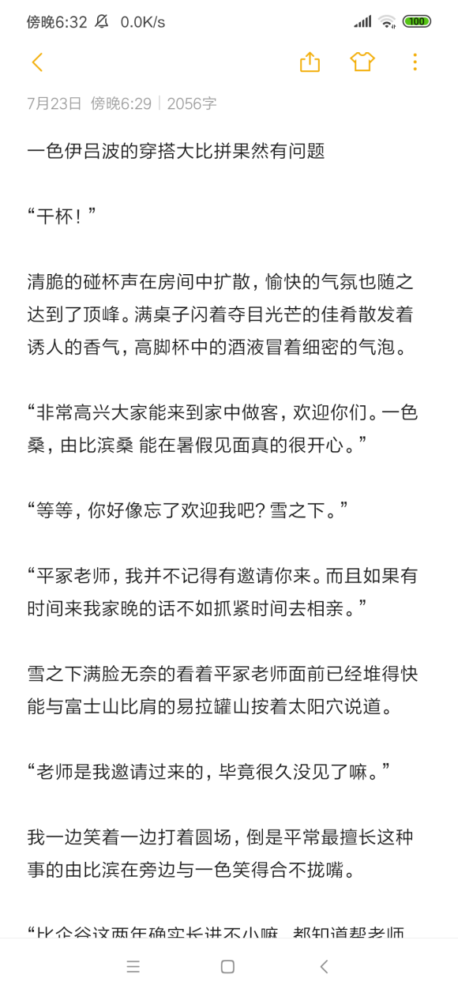

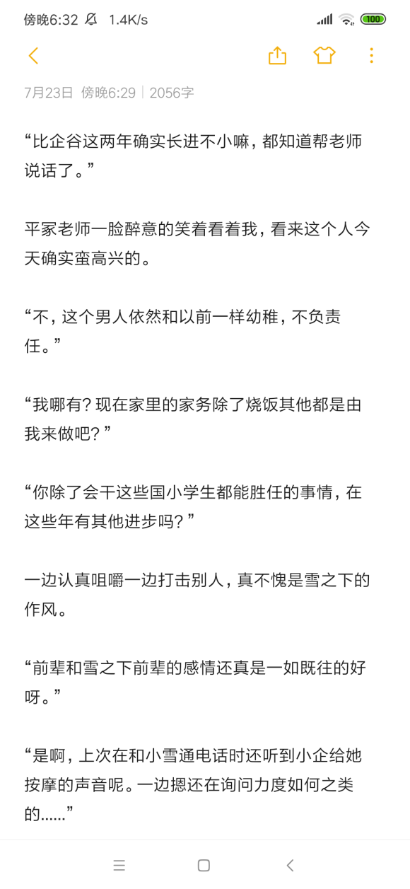

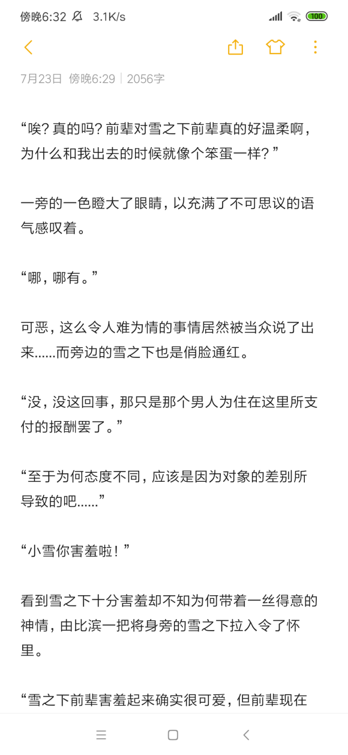

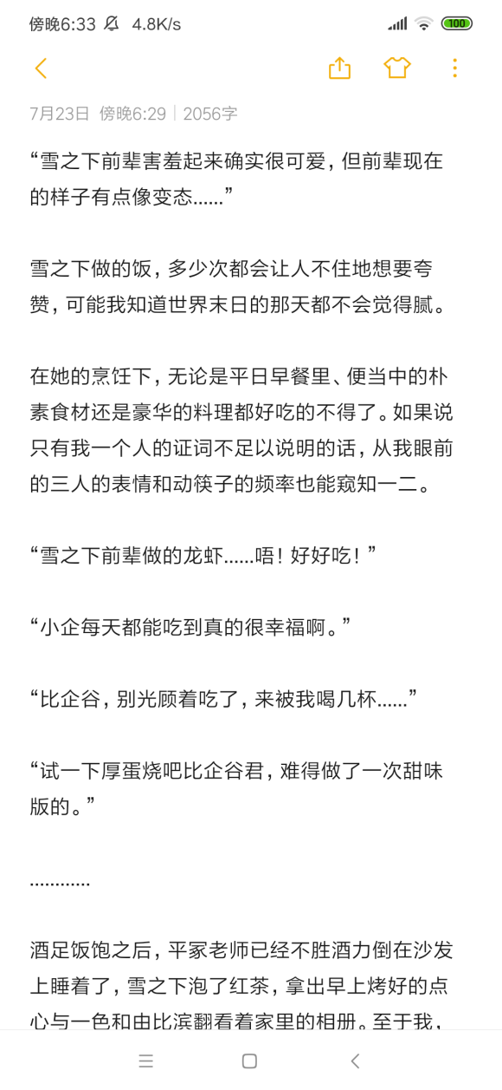

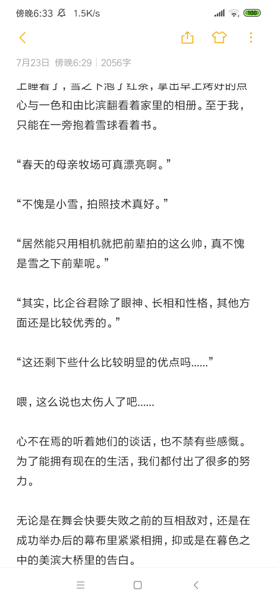

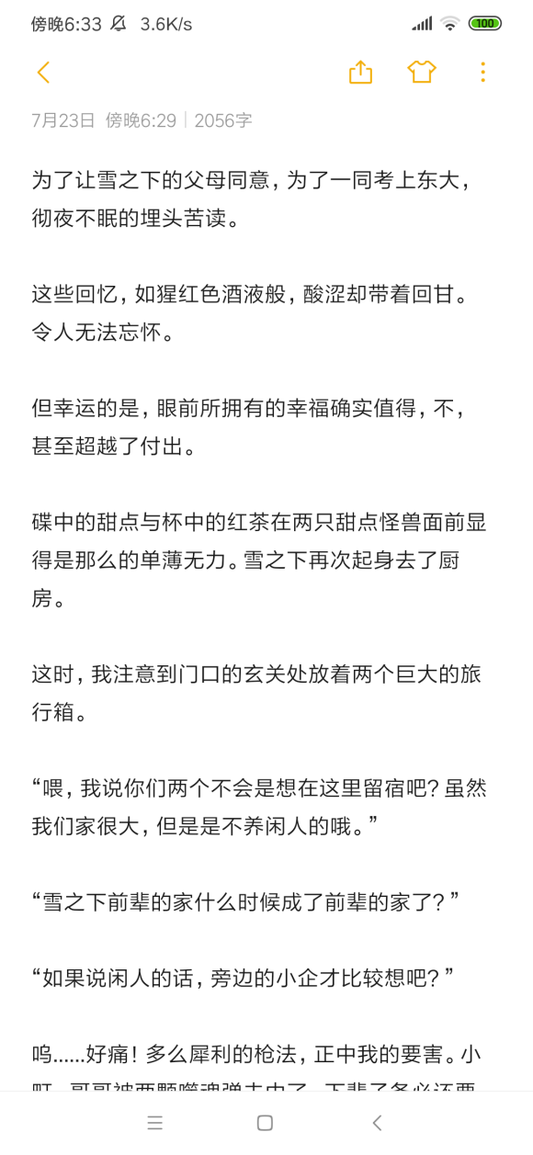

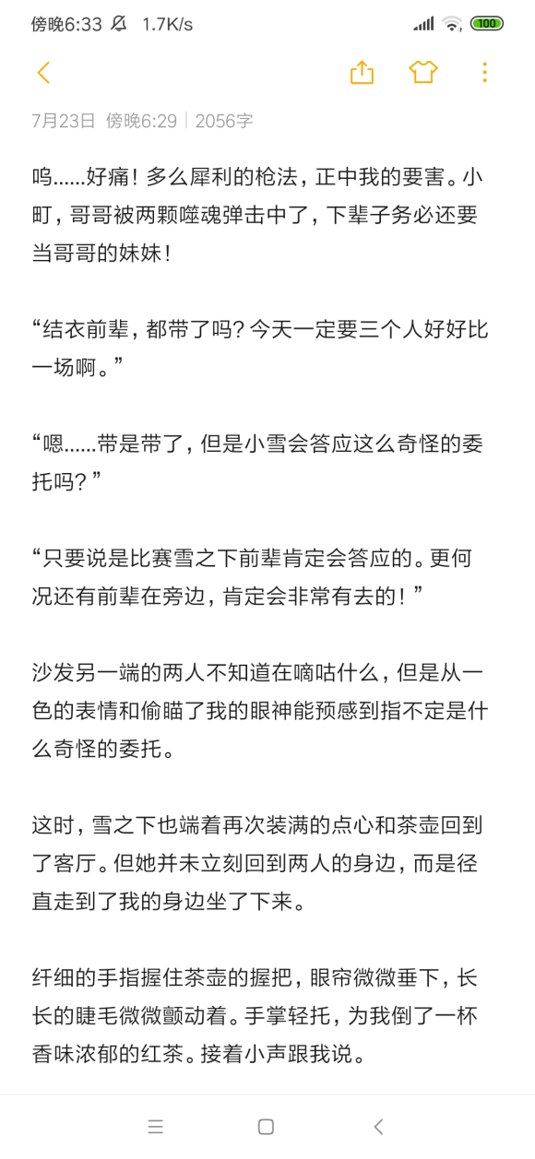

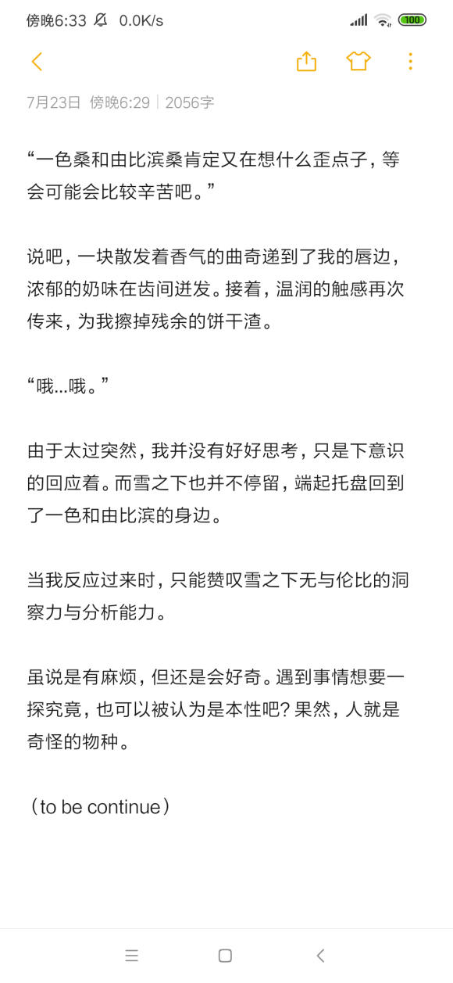

1. 为你准备带来幸福的房子

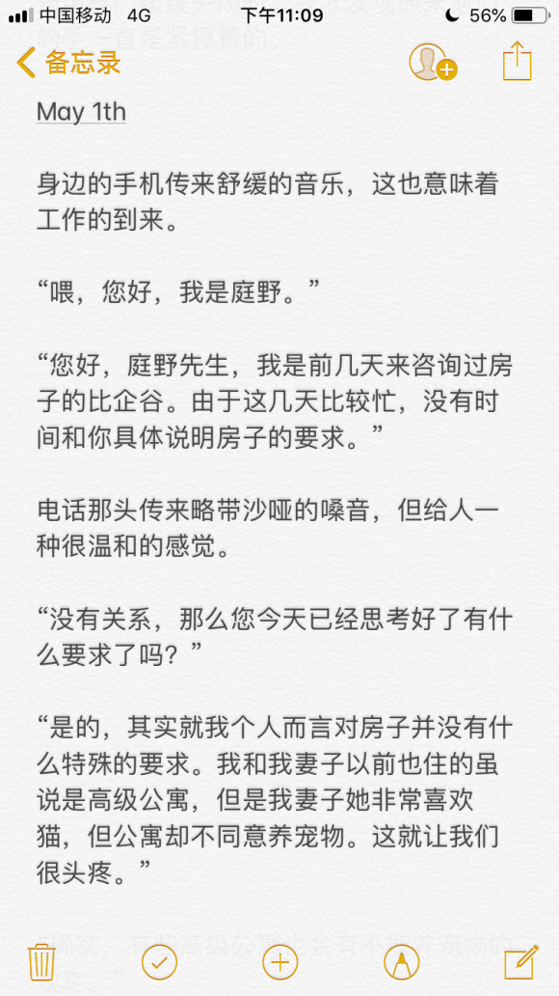  
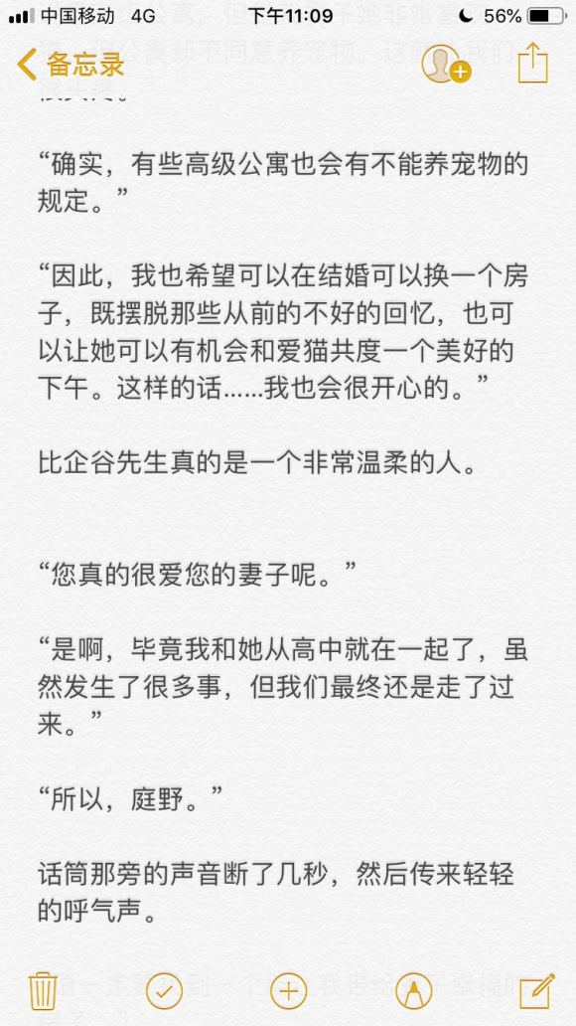  
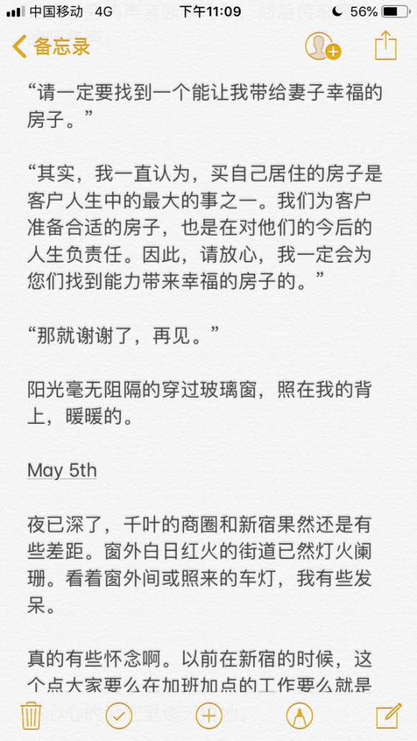  
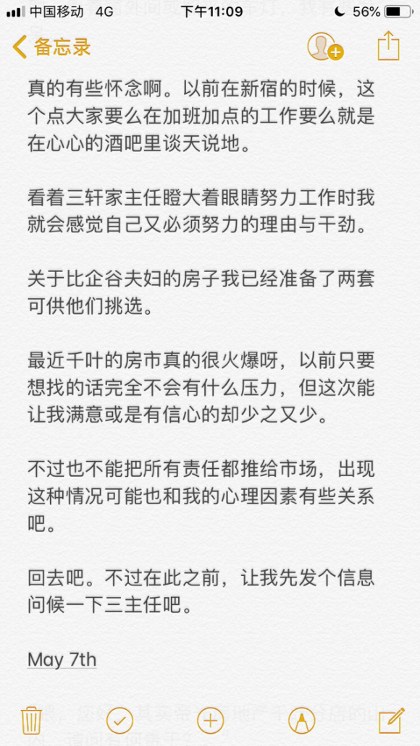  
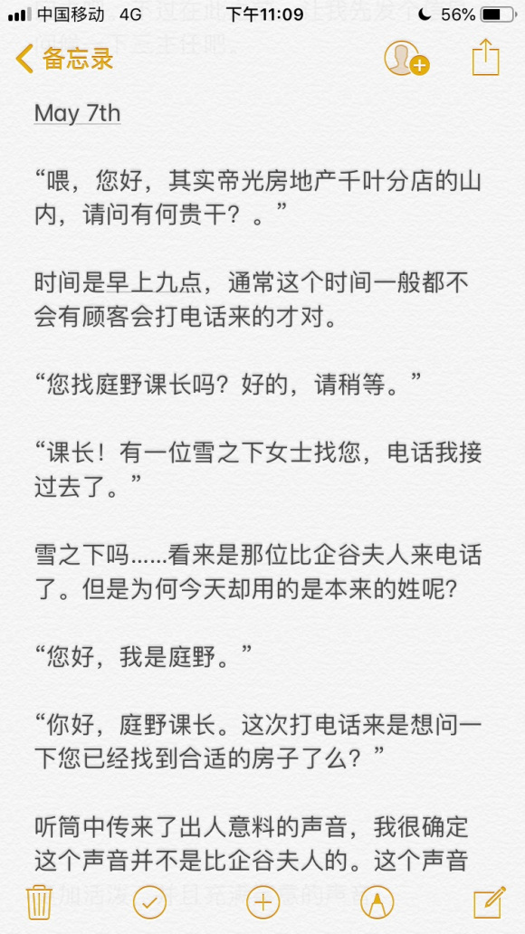  
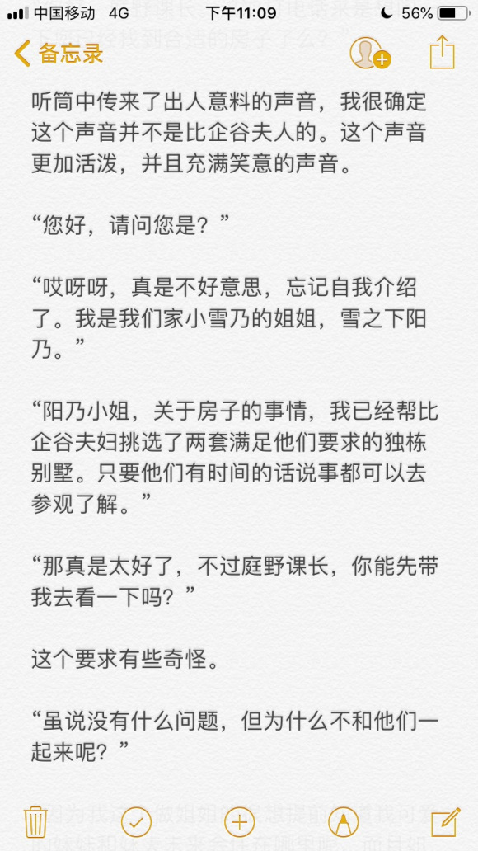  
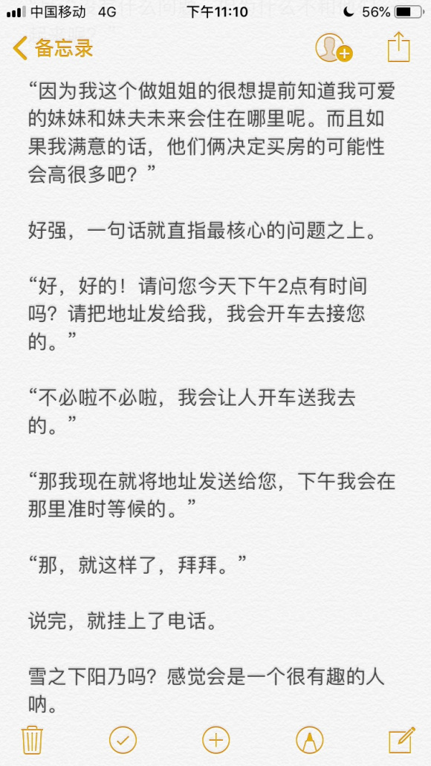

1. 今夜的重逢，是命中注定吧。

“雪之下小姐，生日快乐。”  
  
“谢谢。”  
  
“生日快乐，小雪乃。”  
  
“谢谢你，姐姐。”  
  
“雪之下同学，生日快乐。”  
  
“谢谢。”  
  
在此起彼伏的或真挚，或平淡，或敷衍的祝福声中。我无比漫长的25岁生日晚会终于告一段落。  
  
无奈的叹了口气，用手按了按太阳穴来识图缓解疲劳。虽然这些年早已习惯了穿着高跟鞋工作，但刚才如此密集的人流和高频率的攀谈还是讲我的体力消耗殆尽。  
  
为了使自己的体力得到些许的恢复。我独自一人推开厚重的落地窗来到被黑夜所笼罩的露台。  
  
就像电影里描绘的一样，漫天雪花随风轻舞，落在身上带来丝丝凉意，却又那么轻柔。只是不同的是，我是独自一人。  
  
这份感觉，让我想起七年前的那个冬夜，手心处简易易拉罐散发的热量，和那片与众不同的夜空。  
  
就这样，回味良久。直到被夹杂着雪花的寒风所提醒，我才缓缓的走回室内。  
  
“雪乃，今天晚上要不要留在老家住一晚上呢？”  
  
母亲难得的露出了开心的笑容，穿着华贵和服的她脸上几乎没有一丝倦态。果然，我和母亲的差距依然很大。  
  
“谢谢您，母亲，今晚我很开心。但我明天还有工作，今晚还是回千叶的公寓住吧。”  
  
“小雪乃，母亲都这么邀请你了唉，怎么能拒绝呢。”  
  
姐姐将她那红润的嘴唇轻轻嘟了起来，做出了一个很不满的表情。这样子很明了的表达了自己的不快，却又不会因此让人生厌。姐姐依然比我要强大很多啊。  
  
“没关系的，阳乃。都筑，麻烦你开车把我们的寿星送回家。”  
  
母亲并无不高兴的神色，这也让我因此松了口气。  
  
“好的，夫人。我这就去备车。”  
  
说完，都筑转身离去。  
  
是时候踏上归程了。  
  
———————分割线————————  
  
  
“比企谷部长，我下班了，明天见。”  
  
“好的，今天辛苦了。”  
  
随着最后一位下属的离去，整个楼层的亮光也只能依靠我办公室里的电脑屏幕和台灯勉强支撑了。  
  
新年第二天就要这样加班么？  
  
指挥着已经劳累的接近\*\*的手指宛如机器般敲击这键盘。果然，即使升任了部长也还是无法脱离这种枷锁般的束缚。如果人与人之间的关系能如此牢靠的话这个世界可能早已步入新时代了吧？  
  
当我艰难的按下做后一个字符，将一个下午和夜晚的努力保存好时，墙壁上挂钟的指针也已经运旋转到了十和十一之间。  
  
将目光投向被落地窗所阻隔的漆黑夜色之中。宛如在飞舞着的白色碎片在其中显得如此鲜明。漫天的飞雪宛如一顶纯白的帐篷将冬夜的千叶笼罩。  
  
“下雪了啊……”  
  
最终发出意义不明的低语，我并不清楚当时喃喃自语的原因。那时的心情也无法被准确描述。  
  
可能，只是一种无意识的感叹，抑或是内心深处潜藏着的思念的以另一种形式的表达吧。  
  
是时候踏上归程了。

———————分割线————————  
  
“都筑，现在还有电车吗？”  
  
可能是睡着了，睁开眼睛，发现车子已经开到千叶站附近了。远远看到单轨电车依然还在运营。我突然生出了坐电车回家的打算。  
  
“现在是十点20，晚班电车最后一班到达千叶站的时间是十点四十。如果小姐想做电车回家的话应该还是赶得及的。”  
  
“那就在到千叶站时停下来吧。”  
  
“好的，小姐。”  
  
————————分割线————————  
  
花之都，千叶的名片，虽然每次都能在这里见到它，但还是会因此而感到十分自豪呢。果然，我对千叶的爱是很深沉的嘛。  
  
远处的单轨电车仍然还在运营。根据我对它多年的了解，最后一班列车大概是这十点四十分到达，看来现在我还有30分钟可以拿来挥霍。  
  
正当我无所事事，思考者如何才能打发时间时……  
  
“咕～”  
  
不好，加班太久了连晚饭都忘记吃了。不过现在街道上大多数餐厅都已经关门歇业了，现在能买到饭的地方应该也只有附近那家便利店会有便当卖了吧。凑合着解决一下吧。

———————分割线————————  
  
既然已经决定好后了，那就向前走吧。  
  
由于是姐姐开车直接来家里把我接走的，我并没有带上替换的衣服。现在只能披着一件长款羽绒服向着车站走去。  
  
时间已经算是深夜了，而且由于是工作日的关系，街道上的行人十分稀少。刺骨的寒风从腿部的空隙趁虚而入。虽然我的名字里带有雪字，但看来我并不擅长这种天气啊。  
  
头渐渐有些发晕，眼睛也很沉重，脚下的高跟鞋让我连走路都有些困难。看来得赶快回家吃药才行。  
  
等等，家里的药好像因为时间有些长了昨天才被我处理掉，现在还没有来得及更新。我居然开始连这种事都会忘记了么…真是有点失败啊。  
  
我还是以前的那个总是正确的，不会说谎的雪之下雪乃吗？  
  
如果要补充药品的话，附近的那家便利店应该会有的吧。  
  
我勉强打起精神，向前走去。

———————分割线————————  
  
不紧不慢的来到便利店挑选了便当后，我顶着寒风，走向千叶站。  
  
突然，我呆住了。  
  
在那夹杂着风雪的街道上，一个少女正在孤独的向我这边走来。  
  
她穿的如此单薄，全身上下只有那一件羽绒服可以勉强抵御千叶冬日的风雪。她试着用毛领和帽子将自己包裹起来，变成一条茧虫。  
  
但我还是在第一眼就认出来了。  
  
那是我阔别七年未见的，雪之下雪乃。

———————分割线————————

意识越来越模糊了，我甚至都已经忘记我行走的目的是什么。但我却感觉到有一个声音在指引着我向前走去。  
  
忽然，我听到一个耳熟的声音在叫我。抬头向前望去，不等我反应过来，就被一双有力的手臂揽入了怀里。  
  
我本能的想要挣扎，但当那张面孔映在我的瞳孔之中，和记忆中的那个身影重合时，我的眼睛里却涌出了泪水。  
  
“是你吗，比企谷君？”  
  
“雪之下，你怎么一个人在这里？”  
  
额头处传来温暖的触感。感觉自己的脸在肯定发烧。  
  
不过，在这个人的怀里却意外的让人安心。无论是耳边传来的温柔话语还是有条理的动作。好像都比以前有巨大的进步，应该达到国中毕业的水平了呢。  
  
那么，就让我在今晚，任性的，躺在这个人的怀中吧。   
  
当我再次醒来时，应该是置身于温暖的床中。床边摆放的椅子，床上尚未复原的凹痕，厨房处传来的水声无一不在提醒我他的存在。  
  
衣服也被换过了…不过以他永远改不掉的小流氓性格，应该也不必太担心吧。当然，我也深知这绝不是最主要的理由。  
  
七年了啊……他果然还留在他深爱的千叶。  
  
拖鞋与地板相互碰触，发出哒哒的声音。 由远及近。一时间，我竟有些不知所措。  
  
不知道他有没有结婚，妻子是是什么样的，有没有在好好工作。  
  
还有，我很想他。  
  
————————分割线————————  
  
叫计程车将雪之下送回了她高中时期的公寓，她果然还住在这啊。  
  
为了让她能够温暖的在被窝中入睡，我替雪之下换上了她的家居服。我绝对不是为了占便宜哦，不过雪之下的身材真好。不过那唯一的遗憾到现在也没有得到解决就是了。  
  
冰箱里的食材很齐全，她依然还是那个擅长料理，对生活要求很高的她。  
  
我拿出鱼片，菠菜和麦片。发挥着一个人生活所培养的料理能力做了一份粥。料理工具也摆放的十分整齐。  
  
端着保温碗缓缓走向房间，没来由的就想赶快回到她身边。如果她醒来的时候能够得到足够的温暖与心安就好了，我这样期盼着。  
  
为了不会发出巨大的声响，我轻轻的推开了门。与我期望的一样，雪之下正在静静的看着窗外的雪。听到声响后，她偏过那完美的容颜，宝石般晶莹的眼眸，红唇轻启。  
  
“好久不见，比企谷君。”  
  
“是啊，好久不见。我做了粥，要吃吗？”  
  
拿起手中的保温碗晃了晃，微笑也情不自禁的出现在了脸上。  
  
“希望这么多年你的厨艺能够有所进步，不要一直停留在国小六年级。”  
  
“多亏了这么多年的独居社\*\*活，我的料理水平姑且也得到了相应的锻炼。”  
  
“比企谷君还是单身吗？”  
  
“额…你也知道的，我并不擅长和女孩子交往的啊。在大学里也没什么朋友。你也是吗？”  
  
“姑且…算是没有吧，不过现在每天前台送过来的告白花束可是从来没有断过的哦。”  
  
  
是是是，我知道你很可爱，但你也没必要把话说得这么露骨吧？想到我正在和那个永远是女神级的雪之下雪乃独处一室，刚刚还帮她换过衣服就脸上发烧啊。  
  
谈话在雪之下缓缓喝粥的间隙间进行。谈话的内容也是关于毕业后的境况和未来的打算。  
  
“比企谷君，粥…很好吃。”  
  
“那是当然的，毕竟是我用心帮你做的。”  
  
“……”  
  
以沫红润出现在她的脸颊之上。这种可爱的表情无论看多少次都还是会感到惊艳啊。  
  
不知不觉，天边泛起一抹白肚。橙红的朝阳在雪花中掩映。是时候该走了啊。  
  
“比企谷君，要走了吗？”  
  
“是啊，今天还是工作日嘛。”  
  
“那知道今天是什么日子吗？”  
  
雪之下露出了可爱的笑容，脸上浮现的期待还是很容易看穿的嘛。  
  
既然如此，我也要好好的，认真的回应啊。  
  
“生日快乐，雪之下。”  
  
“原来你还记得啊，八幡……”  
  
“一直没忘啊……”  
  
“那今晚七点，我在千叶饭店顶层等你哦，一定要来哦。”  
  
说完，把我的手机拿了过去。输入了邮箱地址和电话号码。  
  
“我会准时到的。”  
  
“今年，也请多关照。”  
  
当将房门腌上时，一丝温柔的声音传入我的耳中。  
  
果然，今夜他与她的重逢，是命中注定吧。

1. 仲夏夜的约会

今日的计划是搭电车去千叶邻市很有名的夜市观光。  
  
因为并非是去参加烟火晚会之类的特殊活动，我和雪之下也只是选择了简单的便服出门了。  
  
虽说出门后就遇到了早早就堵在门口的她并且以穿的过于随便必须换一套为由而入侵了我的房间，并且被翻到了某些非常隐私的东西……  
  
电车到站后，我们选择了公共汽车来到距离目的地附近的站点，虽说据说是位于市中心的街道，却出人意料的安静。  
  
淡淡的虫鸣和花朵芬芳的气息弥漫于空气之中。高大的梧桐树将路灯的光亮分剪开来。  
  
身旁传来带有着淡淡笑意和些许得意的笑声。  
  
“看来比企谷君有时候也会搞错下车的车站呢，平日里你为数不多的口嗨主题又少了一个呢。”  
  
一边说着一边打开手机导航查看地图。  
  
虽说确实有些奇怪，但我并不觉得会搞错。毕竟为了这次夏夜的出游我可是特地做了路线规划。  
  
无意中将目光集中到眼前的少女身上，本就白皙的脸庞在夜色与手机屏幕的映衬下显得更加唯美。  
  
不知不觉居然看入神了……还好专心于地图的雪之下并没有注意到。  
  
不过，一段略显生硬的女声打断了我的欣赏。  
  
“距离目的地还有300米，请步行前往。”  
  
一抹绯红袭上少女的面庞，纤长的睫毛也在轻轻颤动。但很快就恢复了正常。  
  
“这次姑且算是你做到了身为男朋友应尽的责任，下次出门时路线规划我也会参与的。”  
  
雪之下高声宣布道。  
  
“那我们两个迷路的可能性会非常大吧……”  
  
不过这种不服输的性格还真是可爱就是了。  
  
“前面左转就快到了，走吧，”  
  
“嗯…嗯。走吧。”  
  
在我率先迈出步伐后，雪之下也开始加快脚步，与我并肩向前。  
  
不愧为附近最有名的夜市。观光客简直多的不像话。特别是人流最密集的入口处，已经可以和迪士尼最热门的景点有的一拼了好吗？  
  
每一次向前移动都会与身边的人发生碰撞，脚跟与脚面也会不时收到冲击。  
  
我和雪之下都不擅长应对这种情况，怀里的人脸庞涨红，而我也只能尽力去获得空间，随着人流向前而已。  
  
汇报一下大致的情况……  
  
现在，我的脸十分的红，而身边的雪之下则一脸坏笑的看着我。  
  
事情经过是这样的……

“章鱼烧，要吃吗？”  
  
“啊？好，好的。”  
  
雪之下难得主动在做饭准备时间之外问我想要吃什么，一时间有些受宠若惊……  
  
散发着红色灯光的章鱼烧摊位，高温引发的热浪使空气都变得扭曲。熟练的师傅麻利的用手中的铁签翻动着面前一个个已经成型，裹着焦黄色外衣的小球。  
  
浓郁的香味在空气中溢散。令人食指大动。  
  
付钱时。面色和善的大叔故意大声的对我说  
  
“小孩子女朋友很漂亮呀，要好好对她哦。”  
  
就算在心中早已对自己说过无数遍，也曾在极度难为情的情况下亲口承认过。但这种话从别人口中说出还是会害羞啊……  
  
简单的道了谢就想匆匆离开。临走前，大叔还向我竖了一个大拇指……  
  
不过这并非导致现在状况的原因所在。  
  
“真是个热情的人啊。”  
  
雪之下发出类似感叹搬的声音。  
  
为了将刚刚的害羞掩盖过去，我快速打开包装袋。用签字戳起一个就不假思索的放入口中。  
  
“好…好烫！”  
  
由于太过想掩盖自己的情绪居然忘记了自己是猫舌这一点。清晰的灼烧感随着敏感的神经传入大脑。  
  
“比企谷君，没事吧？来，水给你。”  
  
旁边的雪之下一脸关切的问道。  
  
水那冰凉的口感在口腔内充斥，令人难忍的灼烧感渐渐消失。  
  
“啊，没事，只是太烫了而已。”  
  
“你也太粗心大意了吧，金鱼谷君？还有，章鱼烧给我。”  
  
“吃的时候小心一点，会很烫的。”  
  
一边说着，一边伸出了小手。而我也只是乖乖的将纸盒递出去并稍微提醒了一下。  
  
“关于这一点请不用担心。”  
  
说完，雪之下用竹签小心翼翼的戳起一颗章鱼烧，然后撅起鲜红的小嘴轻轻的吹气。  
  
这种能将章鱼烧这种街头小吃变成有高档西餐既视感的，可能也只有我家这位雪之下小姐了吧？  
  
果然，女孩子还是在吃东西的时候最可爱了。一色如此，雪之下也是如此。  
  
最后，唇瓣轻触，感受温度是否合适。  
  
正当我毫不避讳，直勾勾的欣赏着这份属于我的可爱并且期待她张开小嘴大叫腮帮子时。  
  
雪之下向前迈出一小步，虽然不大，但这就是们刚刚相隔的距离。  
  
皓腕轻抬，一颗温度正好的章鱼烧触碰到了我的唇瓣。  
  
下意识的将头偏过去，但雪之下温柔的声音传入耳中。  
  
“这样就不会烫了哦，比企谷君。”  
  
看见雪之下满是期待的眼神，我还是乖乖的张开了嘴吧。细细品尝了章鱼烧。  
  
这个味道！真好吃！温度恰到好处，外层稍脆，内馅却细滑软嫩而又层次鲜明。  
  
“怎么样？好吃吗？”  
  
“好吃……”  
  
听到我的回答，雪之下脸上露出了一抹坏笑。  
  
“果然，只要是沾染了我气息的食物，比企谷君都会觉得好吃呢。”  
  
说完自己也轻咬了一口。  
  
这女人真的是个恶魔啊啊啊！！！

六．

初夏的夜晚，经常性的会伴随着淅淅沥沥的雨。湿热的空气让身体上总是覆盖着一层粘稠的汗液。虽说并非无法忍受，但这种挥之不去，无法剔除与释放的感觉总会让人心生不快。  
  
“我回来了”  
  
意料之中的并没有回应声。将沾满雨水的伞放入门口地板上的伞框中，门口只有小町的鞋子，客厅里也静悄悄的。看来是正在楼上的房间用功读书。她距离升学考试也只有不到两个月的时间了啊。  
  
回到房间，强迫自己进入了学习状态。窗外的雨滴落在撑开的雨帘上，发出滴答滴答的声响。声音并不大，但却格外清晰。  
  
不知为什么，今晚的我就是无法平静下来。将手探入书包的夹层，那里有两张十分平整的电影招待卷。不用说，自然又是平冢老师参加婚宴抽奖获得的奖品……话说这个人为什么还不结婚啊？  
  
用几乎是绑架的方式将我拉到职员室的休息区，一般抽着烟一边义愤填膺的诉说了自己那悲惨的遭遇……但是，她所说的话却是我今夜难以平静的元凶……  
  
“不管怎么说，这两张位置完美的电影招待卷就便宜你了。这个周末和雪之下一起去吧。”  
  
“为什么是以我会收下为前提提出建议？还有我为什么要和她两个人去看那种爱情电影？”  
  
“难道你以为你有拒绝的机会吗？这么想经受铁拳制裁吗？”  
  
平冢老师冷笑着晃了晃自己的拳头，出于本能的求生欲，我感受到了非常强烈的危机。  
  
“到底是为什么……”  
  
“这种机会，应该已经不多了吧？”  
  
这句话虽然简短，但却直插我的心脏。我口腔内的唾液不断增多，艰难的将其咽下。将原本已经移向别处的眼神重新看向她，那双黑色的瞳孔仿佛要将我完全看穿，但却又散发着和那个寒冷夜晚一样的温柔与知性。  
  
“只有将心里想做的完成了，才能不后悔哦，比企谷。”  
  
那轻柔的语气宛如清凉的风，驱散了夏日的湿热。  
  
尽管我仍没能下定决心，但还是收下了这份心意，想来当时也是为了给自己一些提醒与压力吧。  
  
父母一日既往的很晚才回到家，晚饭只有我和小町一起用方便食品简单对付一下。默默的拿起勺子机械的将一点也不美味的食品塞入胃中，眼神所看向的也并不是餐桌上的食物，在实在找不到目标后也只能呆呆地看着漆黑窗外的雨幕。  
  
“欧尼酱，你怎么了？小町看你好像心不在焉的啊？”  
  
小町俏皮中又略带不满的声音将我游离的意识拉了回来。  
  
“没什么，只是在想一些事情罢了。”  
  
“废柴哥哥能想些什么事情呢？有这个时间发呆空想不如多考虑考虑怎么把雪乃姐追到手比较现实吧？”  
  
“你在说什么傻话啊？我怎么可能会和那个冰雪女王一起去看电影呢？”  
  
不好，因为愣神太久的缘故不小心说漏嘴了。  
  
“诶？？欧尼酱？你刚刚既然说和雪乃姐去看电影了？  
  
小町的声音突然变得尖细起来，看向我的眼睛里满是不可置信的神色。那表情结合起来就好像看见了电影里面的超自然事件一样……话说这种事有这么值得惊讶吗？况且我还没去呢。  
  
“没有……还没有去。”  
  
我小声的回了一句，那口气心虚的就像犯了错的孩子一般。  
  
“无论如何，欧尼酱要加油哦！虽然欧尼酱你总是不能把内心的情感表达出来，但小町会一直支持你的哦！”  
  
小町的鼓励让我稍微从那种奇怪的状态中脱离出来，妹妹真是神奇的生物。不再用空洞的眼神望向窗外，开始认真的将并不好吃的晚餐消灭。

为了尽快的结束这一天，我今晚并没有喝最爱的max，而是早早的就将头蒙进被子里让自己尽早入睡。  
  
深夜，原本双眼紧闭的我突然挺身坐起，大口地喘着粗气，呆痴般地环视整个漆黑的房间。窗外的雨声已经停止，只有残留的水滴从房檐上滴落的轻响。  
  
轻轻的摸了摸鬓角，汗珠顺着手指低落而下。  
  
“比企谷君……那孩子，直到登机前那一刻还是在等着你哦。”  
  
“小企，小雪乃她……”  
  
虽然已经知道了这都是梦罢了，但这种结局我何尝没有想过？但是由于我的懦弱，我选择了逃避，一直不肯多迈进一步，只是在原地被动的等待着罢了。  
  
真是卑鄙啊！我，讨厌这样得自己，我不想再去撒谎了，因为我明白，这不是我追求的，不是我对她所传达的真物。  
  
轻快的铃声宣告着今日所有校园活动的结束，日渐加长的白昼使现在的天边的夕阳依然静静地悬挂着。明亮的部室被红茶的香气所充满。温柔的风从敞开的窗户中徐徐吹来，美丽的长发随风舞动着。  
  
由比滨今天因为撒布雷要去宠物医院打疫苗的关系提前离开了。因此，现在只有我和雪之下坐在熟悉的位置上。  
  
目光不由得向左看去，雪之下正在细心的整理着茶具和点心盘。这场景对我来说是再熟悉不过的了，但当我想到如果这种每天见面的日常将不再理所当然时，我的心就会隐隐作痛。  
  
“今天的部活就到这里吧，别在发呆了，比企谷君。”  
  
雪之下注意到了我的目光，但也只是轻轻的咳嗽了一声，并宣布了活动的结束。  
  
“啊……好的，辛苦了。”  
  
起身拉开活动室的拉门，慢慢的走到楼梯口，站在角落里等待将活动室钥匙还给平冢老师的雪之下。  
  
金色的夕阳穿过树叶间的缝隙，略显斑驳的树影映在了特别栋走廊空白的墙壁上。随着微风的吹动，影子也在随之摇曳，不断变换着。楼梯转角处，美丽的少女绸缎似的黑发自然垂落，随着行走的频率摇晃着。看到等待的男生后，嘴角露出了难以察觉的弧度。  
  
是时候了，再不说的话就没机会了。  
  
“雪……雪之下，周，周末有时间吗？”  
  
因为太过紧张，我不小心咬到了舌头。所说出的话语也意思不明，看来会被狠狠的嘲笑一通呢。  
  
“嗯…周末的话，姑且是没有什么特别的安排。”  
  
出乎意料的没有被毒舌所攻击。而且就算以我小学六年级的气氛观察学科都能感觉到接下来有戏。  
  
雪之下的回答虽然暧昧，但并没有拒绝我同样暧昧的邀请。我决定一鼓作气，成败在此一举！  
  
“前天平冢老师给了我两张这周末的电影招待卷，周末有时间的话，一起去吧？”  
  
我尽量的用显得平静的语气诉说着，但我明白我脸上的颜色必定出卖了我的内心。  
  
“原来比企谷君也会主动邀请别人啊，既然是这样的话，那我就去看看吧。”  
  
答应的居然如此干脆？此时的我无比惊讶，因为我绝没有想过事情会如此的顺利。  
  
从那绯红的开始到平淡的结束，无论是雪之下明确却略显单薄的回答还是成功的喜悦。这一切却给了我一死不真实感。虽说得到了答复，这让我不经意间想起国中时那不堪的往事。内心里总有一种让人喘不上气的压力和不信任感。  
  
周末赶来的速度比沙拉曼达要快得多。原本早上还是阳光明媚的周日在中午下起了细密的阴雨。不同以往，这次的鱼带来的不再是湿热，与其结伴而来的凉风带走了夏日的炎热。  
  
细密的雨痕出现在出租车的车窗上，路上的行人撑着厚重的黒伞，行色匆匆的赶着路。我的内心不仅有些动摇，雪之下，她…真的会来吗？

由于下雨的关系，周末本应人满为患的购物广场现在却显得门可罗雀。电影院的大厅也略显空荡。这里，并没有雪之下那熟悉的身影。  
  
虽然我到的时候距离开眼只有三分钟，但为了防止观影体验不会太无聊，我走到食品贩卖窗口购买了两人份的红茶和爆米花。  
  
为了在第一时间看见雪之下，我并没有坐在休息区的沙发等待，而是双手提着食品站在影厅的中央。  
  
电影的开演时间已经到了，一向奉行要比约定时间提早五分钟到达的雪之下却失约了。我只能无奈的将入场卷交给检票口的工作人员。并报出了雪之下的名字。  
  
当我进入影厅时，正品已经开始播放了。找到自己的位置，看了看旁边本应有她身影的座位现在却如此空荡。我轻轻地叹了口气。  
  
时间宛如净水流淌，掏出手机，手机屏幕上是我和她都喜欢的玛拉库拉。已经过了半小时，雪之下仍然没有出现。  
  
是啊，她完全没有必须赴约的理由，她肯定还有更重要的事情要去做。这，不过是我的一厢情愿罢了。  
  
再也没有继续看下去的必要了。为了不应影响他人，我弓起腰，默默的退场  
  
推开沉重的大门，影院长长的走廊中空无一人，向着无法触及的尽头无限延伸。独自一人的\*\*着墙壁，慢慢的向下滑去。将头深深的埋了下去。就像文化祭那天的天台上一般。  
  
内心中那股无力感和失落感前所未有的爆发了。我并非不会受伤，只是已经习惯了罢了。每天将这种伤痛埋藏在心里，独自承受。  
  
本以为这种状态会一直持续，但是。她，雪之下雪乃。却给了我那份从未感受过的温柔。  
  
为了守护这份前所未有的感觉，我总是小心翼翼的，独自守护着这份她给予的独一无二的温暖。  
  
哒哒的脚步声由远及近，一个阴影笼罩了我，做好了被工作人员询问的准备后，我缓缓地抬起了头。但此刻，我的瞳孔猛地一缩。  
  
“比企谷君？”  
  
雪之下雪乃，那个我一直期盼见到的人。就这样出现在了我的眼前。一身纯白的连衣裙将原本白皙的皮肤映衬的更加有光泽，粉色少女感十足的高跟凉鞋显得她的身型更加修长完美。双手撑着膝盖，可爱的小脑袋轻轻的歪着，还画着淡淡的妆容。很明显是出来约会的打扮。  
  
“雪之下。好，好巧啊……。”  
  
我只能不自觉的发出了由比滨式苦笑，纵然如此，我内心中的那份尴尬还是无法减弱一丝一毫。  
  
“你的记忆难道真的只有7秒吗？金鱼谷君？难道不是你约我来看电影的吗？我可是看到你突然用那种颓废的方式突然走出来才跟过来的呀。”  
  
一万个问号在我的脑袋里闪烁。短时间如此庞大的数据量让我完全无法正确分析。  
  
“我明明把票放在了检票口，如果你要进来的话不是应该坐在我的旁边吗？”  
  
“在约定时间的五分钟前到达可是我的行事准则哦，难道你忘了吗？”  
  
“那为什么不和我说一声呢？看电影不坐在一起怎么看都很奇怪吧？”  
  
“不是哦，在我看来。只要我们在同一个空间里，看了同一场电影，就是在一起看电影咯。”  
  
雪之下面带笑容的讲出了一个超级奇怪的歪理。我无法定义那笑容里包含的情感是什么，我对自己的无能而感到愤怒。  
  
“不！不是这样的！我…我所想的，并不是这种东西。我所想的，我渴求的，只是你坐在我的旁边，一起看一场电影啊。”  
  
积累的情感在这种奇怪的氛围中爆发，我的泪水不争气的流了下来。其实，那种一直被我用谎言所掩盖的情感，我已经很明白了。  
  
旁边的雪之下一脸吃惊，这也是理所当然的吧？不过很快，那令我着迷的微笑又重新回到了脸上。  
  
在我吃惊的目光中，缓缓将自己温润如玉的小手塞进了我的掌心。  
  
我的嘴微微张开，那种干燥的感觉几乎让我呼吸困难。但是，当我感受着这份温润时。我的心也渐渐平复下来。用了小小的力气回应了那只小手，为了把心中的那份情感传达给她。  
  
“每天和你见面的日常会成为奢望，这是我最害怕的。雪乃，从今以后，可以每天都看到你，和你在一起，喝到你泡的红茶吗？”  
  
终于，将那自私的愿望传达了出去，身体里弥漫出一股脱力感。  
  
“终于说出来了，八幡等很久了啊。”  
  
两只手紧握着对方，贪婪的感知着对方的温度。  
  
“八幡，回去把电影看完吧？你的委托还没有结束哦。”  
  
原本滚热的红茶已经变得冰凉，但掌心中的温度却一直存在，从未消失。而电影中，jhonny和riverz也最终乘上了NASA的飞行器，完成了一起去月球的约定。

七．

雪之下做的便当，自从工作以后就很少尝到了呢。虽然每天都能吃到雪之下精心制作的家庭料理，但便当和家庭晚餐的体验绝对是有很大不同的哦。  
“时间不早了，先睡觉吧。还有，明天还请认真工作哦。  
”说完就不由分说的拿走了我的胳膊枕在脑后。喂，这样的话明天早上手会抬不起来的啊。只肖一会，身边就传来了令人安心的均匀呼吸声。但只要等到明天早上醒来，她就又会变成那个美丽，威严的雪之下，不，比企谷雪乃。  
高跟鞋跟于地面触碰发出的哒哒声由远及近，办公室里也随之爆发出一股较之以往强烈很多的嘈杂声。  
“比企谷部长怎么来了？”  
“真是个大美人，可惜听说已经结婚了…”  
“诶？谁这么好的运气可以追到比企谷部长？肯定是个很优秀的帅哥吧。要是我的男朋友也能这样就好了。”  
“等等！你看，你企谷部长手上好像提着一个便当盒唉。看那份量，看那包装的用心程度…绝对不是给女生的。”  
“部长走的方向？或说，我们部里新来的那个有些阴沉的家伙好像也姓比企谷吧，这个姓氏很常见么？”  
“好像是有这么个人，虽然工作很努力而且很高效但总是独自一人。”  
“不会吧……难道……”  
不肖等待，几秒后，英姿飒爽的雪之下穿着一身职业ol装出现在我的面前。纤细笔挺的长腿被高跟鞋和西裤衬托得跟家具有吸引力，但手上提着的，印有猫咪图案的纸袋却凸显出一份少女感。脸上挂着我无论看多少次都不会满足的笑脸说道：  
“八幡君，午饭时间到喽。”  
“嗯，辛苦你了，雪乃。”  
彼此说话的时候并没有刻意压制音量的大小，甚至有故意将其增大好让整个办公室都清晰听到的嫌疑存在。看来我和她都在有些任性的施展着小小的报复心理呢。  
随着最后一个字符落下，办公室也瞬间被奇怪的氛围所充满。  
“天呐，真的假的？比企谷部长居然…我一直以为是哪个有名的高富帅呢。”  
“比企谷君的运气真好啊……好羡慕。”  
突然，手臂传来一股柔软的暖意，雪之下居然极为罕见的在办公室里将我的手臂紧紧搂住。而我则被不由分说的在大庭广众之下被拖出了办公室。  
啊，好羞耻。  
天台一直是各大动漫中男女约会的一大胜地，这么多年我和雪之下已经不知道在天台见过多少次了。虽然来了很多次，但我还是会害羞啊！  
宛如白玉般的纤细小手轻轻一拉，那个集装饰与固定作用的蝴蝶结脱落而下。揭开盒盖，日之丸样式的米饭晶莹剔透，迫不及待的将底层的盒盖掀开，淡金色，配有白色纹理的烤鲑鱼，青绿的白灼西兰花，浅红色的红烧排骨和新鲜的水果切片将底层装的满满当当的。  
真是丰盛啊，这绝对是最棒的爱妻便当了啊。  
话虽如此 ，让我有些在意的是，明显是两个人的分量为什么只有一副餐具呢？  
“雪乃，是不是少带了一份餐具？”  
难以想象，平日里做事几乎滴水不漏的雪之下居然会犯这种低级失误。  
“不是哦，我本来就是计划只带一份餐具的哦。”  
说完，将身子以危险的度数前倾，在到达临界点时上前一步，轻轻踮起脚尖，在我惊愕的目光中将柔软的嘴唇与我相和。  
处于本能的想要躲开，但雪之下就像算准了一样将两条藕臂迅速的缠上了我的脖子。连最后的机会也已经消失了啊。柔软的香舌在口腔内肆意游动，舌尖划过牙床带来丝丝酥痒，灼热的呼吸喷在我的脸上，柔顺的发丝随着天台上的风拂动着，掠过我的脸颊，抚过我的手背。  
良久，唇分。  
面前的雪之下虽然脸上依然带着一丝跟我相比不知道好上多少倍的绯红，用狡猾的语气说道：  
“今天八幡君的午餐是爱妻和便当哦。”

1. 雪之下雪乃视角

